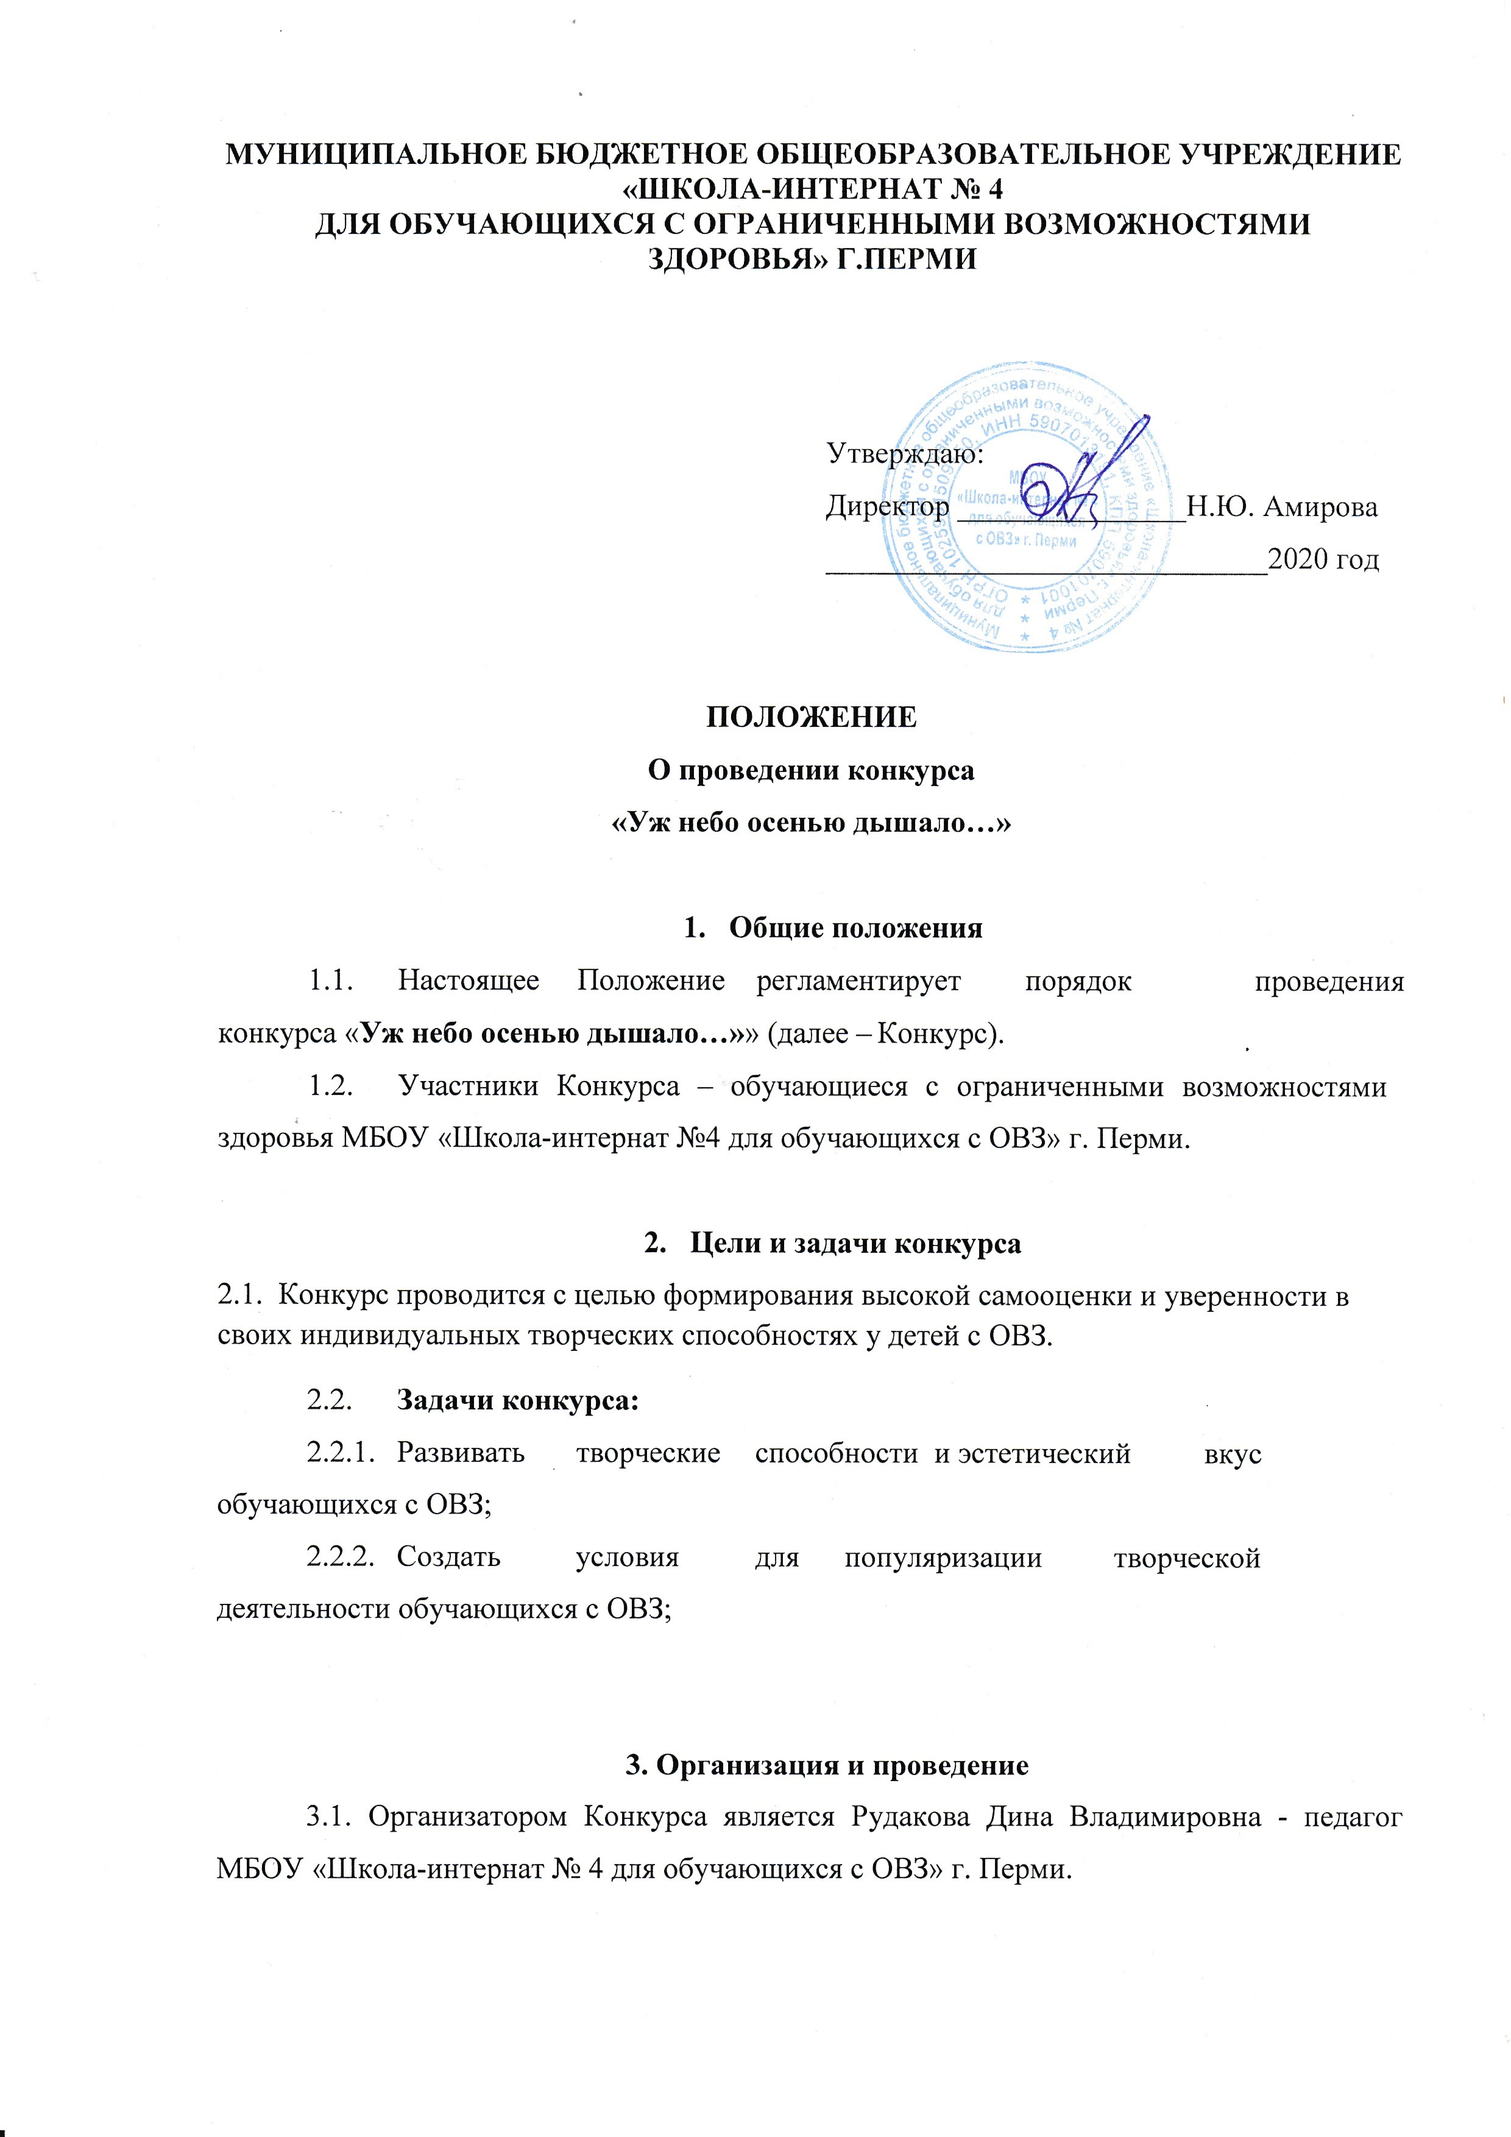
3.2. Конкурс проводится онлайн. Для участия необходимо подготовить фото творческой работы (от одного участника принимается одна работа) в одной из номинаций:
- «Рисунок».
- «Поделка»,
- «Авторская фотография»,
на тему Конкурса (рисунки об осени, ее признаках и красоте, поделки из природных материалов в «красках осени», осеннее настроение передать через фотографию реального объекта).

3.3. Сроки проведения конкурса:
- С 12.10.2020 по 26.10.2020 прием заявок и фото творческих работ на почту 79125838573@yandex.ru с пометкой - конкурс «Уж небо осенью дышало…».
- С 27.10.2020 - 31.10.2020 – работа экспертной комиссии.
- До 5.11.2020 – подведение итогов и рассылка наградных материалов.

4. Жюри конкурса
4.1. Для оценки представленных материалов и определения победителей в номинациях создается экспертная комиссия Конкурса
Номинация «Рисунок»:
- Харина С.В. – учитель начальных классов,
- Кашеварова Н.В. – воспитатель,
Номинация «Поделка»:
- Пономарева М.Г. – учитель начальных классов,
- Шаяхметова И.К. – учитель начальных классов,
Номинация «Авторская фотография»:
- Корешкова Е.В. –воспитатель,
- Дик М.И. – учитель начальных классов.

5. Критерии оценки
5.1. Экспертная комиссия оценивает творческие работы участников в соответствии со следующими критериями:
1. Тематическое соответствие.
2. Креативность.
3. Цветопередача.
4. Сочетание цветов / наличие оттенков / отсутствие бликов / выбор ракурса.
5. Четкость / аккуратность / резкость на объекте.
6. Работа в рамках цензуры.
7. Соответствие сложности работы возрастной категории автора.
8. Возможность использования работы в других образовательных и воспитательных целях.
9. Детализация.
10. Соответствие виду работы (в соответствии с требованиями конкурса)

5.2. По результатам оценки экспертная комиссия Конкурса проводит итоги согласно порядку проведения конкурса.

6. Награждение победителей и участников
6.1. По итогам конкурса определяются победители.
6.2. Победители награждаются грамотами, участники получают сертификаты.

Приложение

ЗАЯВКА
участника школьного конкурса «Уж небо осенью дышало…»

- Общие сведения
Фамилия, имя участника/ класс
Фамилия, имя, отчество (полностью) педагога
- Сведения о месте учёбы
Общеобразовательное учреждение
Адрес общеобразовательного учреждения
- Контакты
Мобильный телефон
Электронная почта для рассылки наградных документов

